ЛЬВІВСЬКИЙ НАЦІОНАЛЬНИЙ УНІВЕРСИТЕТ ІМЕНІ ІВАНА ФРАНКА

Факультет прикладної математики та інформатики

Кафедра дискретного аналізу

**Теорія прийняття рішень**

**ЛАБОРАТОРНА РОБОТА №6**

**Системна задача раціонального вибору параметрів складних виробів**

Виконав:

Студент групи ПМі-43

Тимчишин Ярема

Викладач:

доц. Хімка У.

2025

**Хід роботи**

Вхідні дані:

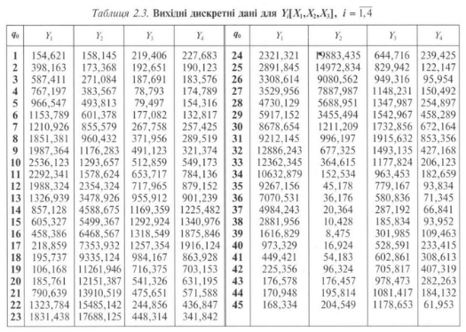

Ці самі дані використовувались в лабораторній роботі номер 3, отож продовжу використовуючи її результати.

Вхідні дані для побудови множини Парето:

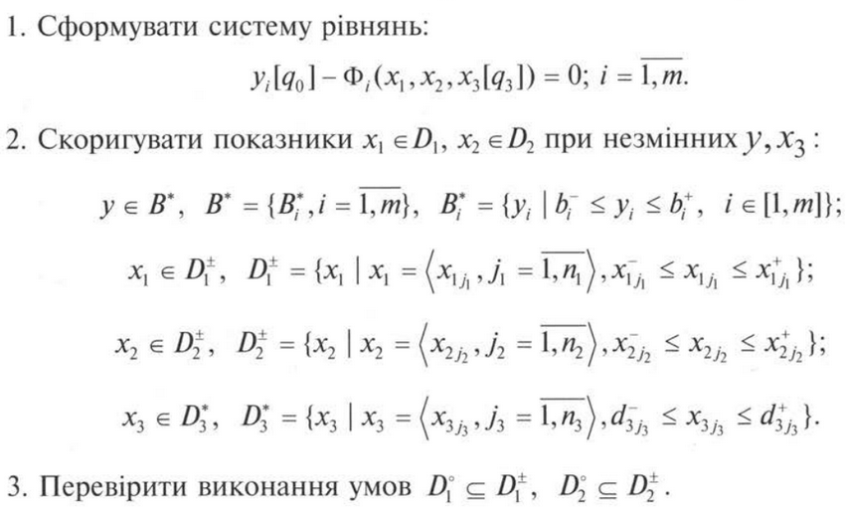

Додав колонку в програму з лабораторної 3, та запустив її з степенями полінома 2, 3, 4 для x1,x2,x3 відповідно.

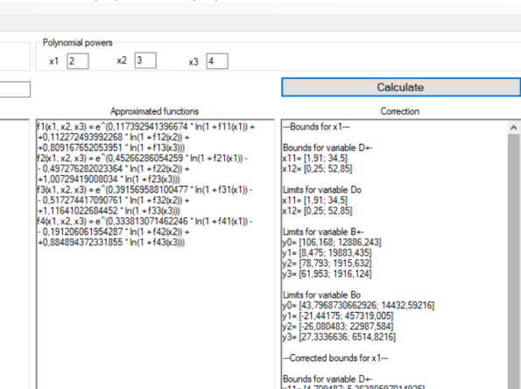

Результати:

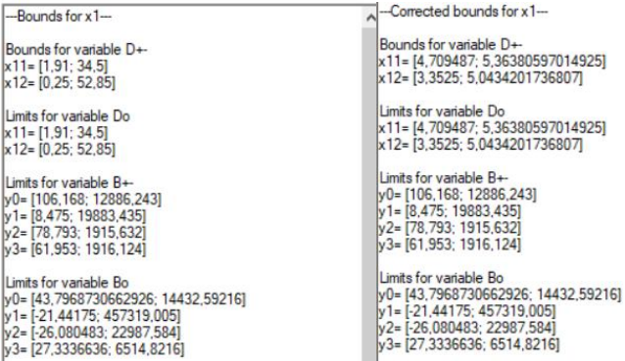

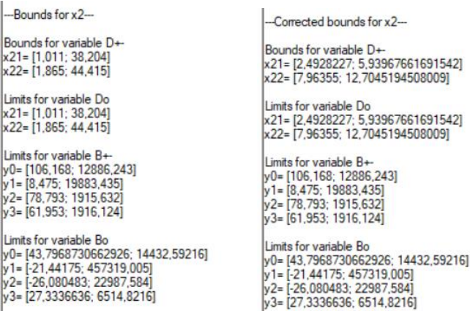

За результатами Bo включає B+-, Do включає D+- як для x1 так і для x2, що означає що регіон Парето знайдено.